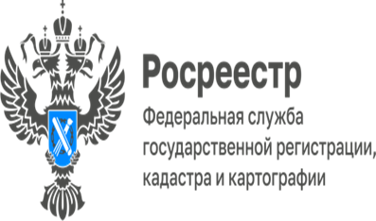
ПРЕСС-РЕЛИЗ

В ЕАО расположен пункт государственной нивелирной сети, созданный 86 лет назад

Управление Росреестра по Еврейской автономной области обеспечивает охрану пунктов государственных геодезических сетей – проводит работу по установлению их охранных зон и вносит сведения о них в Единый государственный реестр недвижимости в том числе ведет учет геодезических пунктов, осуществляет проверку их состояния.
Геодезическая сеть РФ позволяет равномерно и с необходимой точностью распространить на всю территорию РФ единую систему координат и высот, выполнить картографирование страны и обеспечить решение множества инженерно-технических задач для народного хозяйства, а также науки и обороны страны.
Закрепление геодезических пунктов осуществляется специальными инженерными устройствами и сооружениями – центрами и наружными знаками, являющимися носителями геодезических координат.
«Общее количество пунктов государственной геодезической сети в Еврейской автономной области составляет 1550 пунктов. В большинстве своем данные пункты созданы в прошлом веке. На территории с. Будукан Облученского района области располагается пункт государственной нивелирной сети, созданный в 1937 году», – пояснила заместитель руководителя Управления Росреестра по Еврейской автономной области Светлана Бров.
Пункты государственной нивелирной сети, используются в целях установления государственной системы высот. Пункты рассчитаны на использование в течение длительного времени и находятся под охраной государства.

Об Управлении Росреестра по Еврейской автономной области
Управление Федеральной службы государственной регистрации, кадастра и картографии по Еврейской автономной области является федеральным органом исполнительной власти, осуществляющим функции по государственной регистрации прав на недвижимое имущество и сделок с ним, по оказанию государственных услуг в сфере государственного кадастрового учета недвижимого имущества, землеустройства, государственного мониторинга земель, а также функции по государственной кадастровой оценке, федеральному государственному надзору в области геодезии и картографии, государственному земельному надзору, надзору за деятельностью саморегулируемых организаций оценщиков, контролю деятельности саморегулируемых организаций арбитражных управляющих.
Руководителем Управления Росреестра по Еврейской автономной области является Зуева Светлана Евгеньевна.

https://rosreestr.gov.ru
Наша страница в социальных сетях: Управление Росреестра по Еврейской АО https://vk.com/public211690935 ,
https://ok.ru/profile/589219754402

Контакты для СМИ
Отдел организации, мониторинга и контроля, правового обеспечения,
защиты государственной тайны и мобилизационной подготовки,
государственной службы и кадров, контроля и надзора в сфере саморегулируемых организаций
тел.: 8(42622)21773 электронная почта: 79_upr@rosreestr.ru
679016, г. Биробиджан, пр. 60-летия СССР, 26


